Берегите своих детей от пожаров.

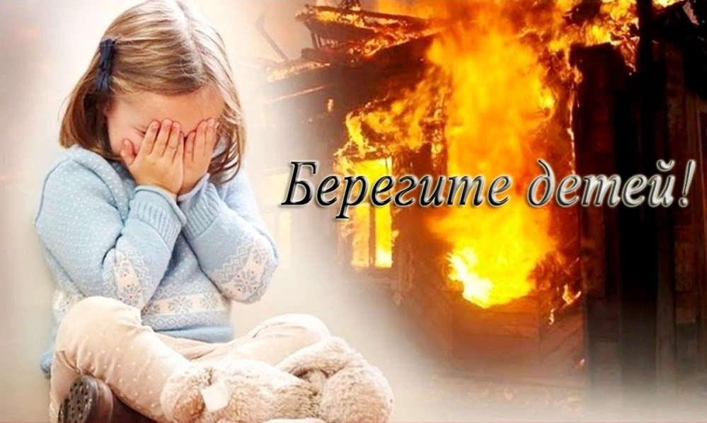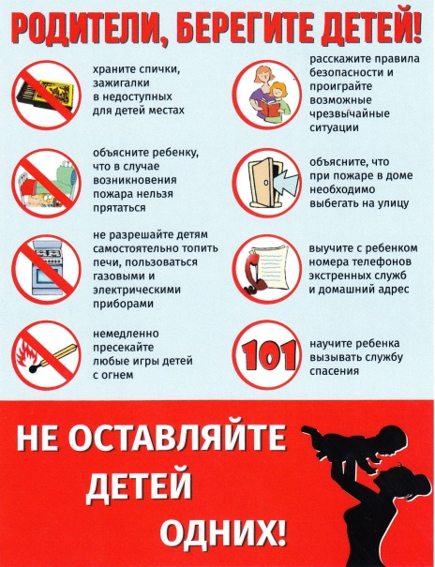
Каждому человеку хоть раз в жизни приходилось нарушать какие-то правила — переходить дорогу на красный свет, оставлять без присмотра включенную плиту, бросать непотушенный окурок в урну. Нарушая элементарные нормы пожарной безопасности дома, люди рассчитывают, что их действия не приведут к непоправимым результатам. Печальный список погибших в собственной квартире ежегодно пополняется сотнями человек. Не война и не стихия убили их. Причиной послужили собственная беспечность и поведение, не соответствующее нормам противопожарного режима. Статистика показывает, что около 80 % пожаров происходят в жилых зданиях. Обычно люди самостоятельно создают пожароопасные ситуации. Поэтому требования противопожарного режима диктуют не только условия содержания частных домов, но и подробные правила поведения людей. Соблюдение правил пожарной безопасности позволяет снизить количество возгораний и сберечь множество жизней. Так, 13 февраля 2022 года около 14:00 в посёлке Емельяново Красноярского края произошел пожар, в котором погибла малолетняя девочка. В доме проживала женщина с двумя детьми (мальчик 2-лет и годовалая девочка), а также её сожитель со своим отцом. В момент пожара в доме находились сама мать и два её ребенка, сожитель в этот момент был на работе. Когда начался пожар, женщина выбежала из горящей постройки, чтобы позвать на помощь отца своего сожителя. Мужчина вбежал в горящий дом и спас мальчика, но из-за сильного задымления и распространения огня найти девочку не смог. Причины возгорания устанавливаются. Пострадавших доставили в красноярский ожоговый центр, их жизни уже ничто не угрожает. Пожары по причине неосторожного обращения с огнем всегда связаны с легкомысленностью и рассеянностью человека. Очевидно, полностью избежать подобных происшествий никогда не удастся. Однако снизить вероятность пожара в быту вполне возможно. Все, что для этого нужно – простая сознательность, а также четкое понимание того, как много зависит от каждого конкретного человека в этом вопросе. Берегите своих детей – соблюдайте правила пожарной безопасности.
Людмила Рахимова инструктор ПП
КГКУ «Противопожарная охрана Красноярского края»

